**LA CONVENZIONE**

* Listino dedicato a “Confindustria” (sconto del 20% rispetto al listino standard) e sconti extra fino al 50% per tutti gli associati
* Promozioni esclusive sui dispositivi di protezione individuale e sui prodotti personalizzati
* Eccezionale promozione “Confindustria” per tutti i nuovi clienti con un omaggio di benvenuto
* Sconto Fedeltà a fine anno in base agli acquisti effettuati
* Servizio Clienti riservato
* Consulenti commerciali dedicati per offrirti il supporto necessario, analizzare gli acquisti e proporti soluzioni concrete di risparmio

[Scopri la promozione dedicata agli associati](http://asp.zone-secure.net/v2/index.jsp?id=2466/3177/61942&lng=it)

**I CONTATTI**

Per usufruire dei vantaggi garantiti dalla convenzione puoi contattare:

- Servizio Clienti riservato:

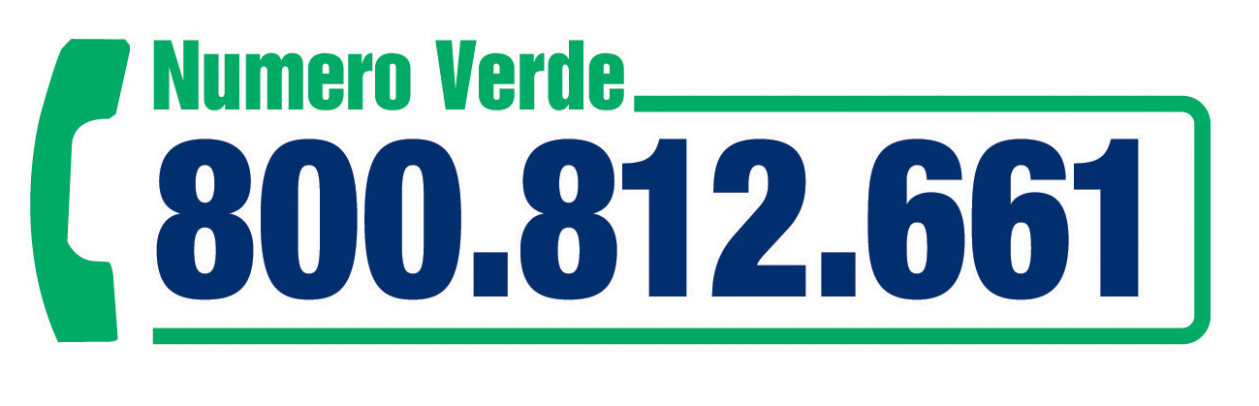

Email: [it.convenzione.confindustria@lyreco.com](mailto:it.convenzione.confindustria@lyreco.com)